**ĐẠI HỌC ĐÀ NẴNG**



**TRƯỜNG ĐẠI HỌC BÁCH KHOA**

**KHOA CÔNG NGHỆ THÔNG TIN**



**BÁO CÁO**

**CNW: BÀI TẬP LỚN**

**ĐỀ TÀI:**

**WEB BÁN GIỐNG CÂY TRỒNG VÀ NÔNG CỤ**

**GIẢNG VIÊN HƯỚNG DẪN**

**Th.S Mai Văn Hà**

**SINH VIÊN THỰC HIỆN**

1. **Nguyễn Thị Lê 102210167 Nhóm: 21N12**
2. **Huỳnh Tứ 102210193 Nhóm: 21N12**
3. **Trần Văn Nguyên 102210175 Nhóm: 21N12**

**Đà Nẵng, 12/2023**

1. **Yêu cầu đề tài**
   1. **Giới thiệu**

Trong bối cảnh ngày nay, sự phát triển của ngành nông nghiệp không chỉ mang lại những cơ hội mới mà còn đặt ra những thách thức lớn đối với cộng đồng nông dân và người chơi cây trồng. Việc nâng cao chất lượng sản phẩm nông nghiệp trở nên ngày càng quan trọng, và để đạt được điều này, sự lựa chọn giống cây trồng chất lượng cao đóng vai trò quyết định.

Điều này là động lực chính cho sự xuất hiện của dự án "Xây dựng WEB BÁN GIỐNG CÂY TRỒNG VÀ NÔNG CỤ." Chúng em nhận thức rằng việc tìm kiếm và tiếp cận giống cây chất lượng có thể là một thách thức đối với nông dân và nhà vườn. Vì vậy, chúng em đã quyết định tận dụng công nghệ để tạo ra một nền tảng trực tuyến, giúp họ dễ dàng tìm kiếm, mua sắm và chăm sóc giống cây trồng một cách hiệu quả.

Mục tiêu chính của chúng em là giúp người dùng tiết kiệm thời gian, công sức và đảm bảo rằng họ có thể tiếp cận được những giải pháp và giống cây chất lượng nhất. Chúng em tin rằng sự kết hợp giữa sự hiểu biết về nhu cầu nông nghiệp và công nghệ sẽ mang lại những lợi ích to lớn cho cộng đồng, góp phần vào sự phát triển bền vững của ngành nông nghiệp và cải thiện thu nhập cho những người lao động trên đất nước.

* 1. **Mục đích và ý nghĩa đề tài**
* ***Mục đích:*** Phát triển một trang web hiện đại và thuận tiện để mua bán giống cây trồng và nông cụ.
* ***Ý nghĩa:***
* Rèn luyện sự tư duy, sáng tạo trong việc thiết kế giao diện ứng dụng.
* Rèn luyện khả năng viết báo cáo, thuyết trình, làm việc nhóm và cách phân chia công việc giữa các thành viên với nhau.
* Nâng cao tư duy lập trình.
  1. **Đối tượng sử dụng**
* Nông dân, nhà vườn và các đối tượng liên quan.

1. **Công việc của các thành viên**

* ***Frontend và Cơ sở dữ liệu:*** Nguyễn Thị Lê.
* ***Backend:*** Huỳnh Tứ, Trần Văn Nguyên.
* ***Viết cáo báo:*** Nguyễn Thị Lê, Huỳnh Tứ, Trần Văn Nguyên.

1. **Phân tích thiết kế hệ thống**

**3.1**. **Môi trường triển khai**

Sử dụng Git và GitHub để quản lý mã nguồn và hợp tác, đảm bảo lần lượt tính toàn vẹn mã và khả năng làm việc nhóm.

Eclipse đóng vai trò IDE chính, cung cấp các công cụ và tính năng hỗ trợ toàn diện cho phát triển dự án Java, bao gồm các tính năng như gỡ lỗi, kiểm thử và hỗ trợ Java EE.

**3.2.** **Ràng buộc hệ thống**

Dự án được viết bằng Java, sử dụng HTML/CSS cho phần giao diện.

MySQL được chọn làm hệ quản trị cơ sở dữ liệu (CSDL).

Áp dụng mô hình MVCJSPServlet cho việc tổ chức và phát triển ứng dụng.

**3.3. Yêu cầu chức năng**

Tính năng cơ bản bao gồm việc đăng nhập/đăng ký, tìm kiếm, đặt hàng và cập nhật thông tin.

**3.5.** **Triển khai chương trình**

Chương trình được triển khai sử dụng mô hình MVC_JSPServlet.

Vận hành trên Apache Tomcat 8.5, một máy chủ web Java Servlet/JSP nổi tiếng và mạnh mẽ, hỗ trợ việc thực thi các ứng dụng web dựa trên Java Servlet và JSP.

* 1. Xây dựng cơ sở dữ liệu

Sử dụng MySQL trên Xampp để lưu trữ csdl

Xây dựng các bảng:

* User : Lưu trữ thông tin của người dùng như : username, password, ngày sinh, …
* Category: Lưu trữ thông tin phân loại các sản phẩm được bán.
* Product: Lưu trữ thông tin chi tiết của các sản phẩm theo mỗi loại tương ứng.
* History: Lưu lại chi tiết mua hàng: tổng tiền, ngày mua, sản phẩm, …

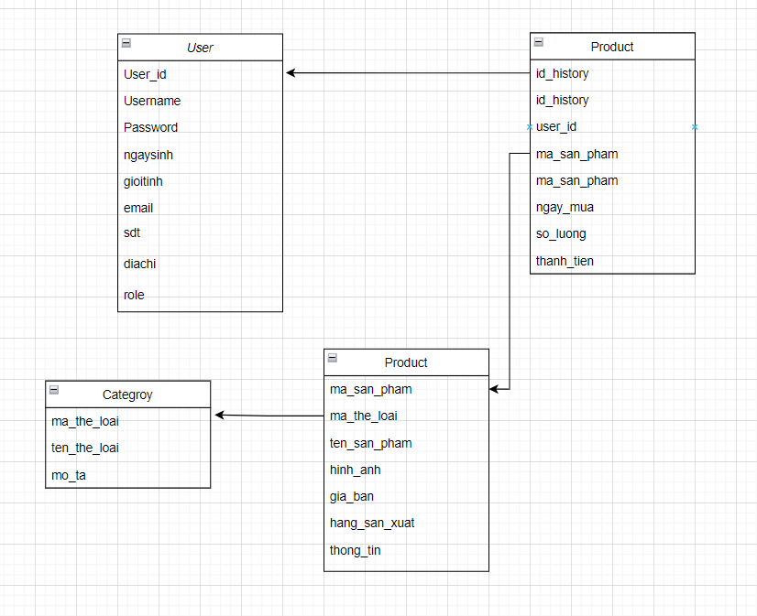

* 1. Triển khai mô hình MVC_JSP Servlet
* Người dùng thực hiện hành động trên giao diện (View):

Người dùng truy cập các trang JSP như index.jsp, login.jsp, hoặc product.jsp.

Tương tác với các nút bấm, form nhập liệu hoặc liên kết trên giao diện.

* Controller điều khiển hành động:

+ Servlets như LoginServlet, RegisterServlet, SearchServlet nhận và xử lý các yêu cầu từ người dùng.

Controller quyết định cần tương tác với Model nào dựa trên yêu cầu nhận được.

* Model xử lý dữ liệu và logic:

+ Các lớp Bean (như Cart, Product) lưu trữ thông tin và logic liên quan.

+ BO (Business Objects) chịu trách nhiệm cho logic kinh doanh phức tạp hơn.

+ DAO (Data Access Objects) thực hiện truy cập và cập nhật cơ sở dữ liệu.

* Model cập nhật thông tin:

Sau khi xử lý logic, Model có thể trả về kết quả hoặc cập nhật dữ liệu trong cơ sở dữ liệu.

* View hiển thị kết quả:

Sau khi Controller nhận được kết quả từ Model, nó chuyển kết quả đến các trang JSP.

Các trang JSP như detail.jsp, cart.jsp hiển thị thông tin tương ứng dựa trên dữ liệu từ Model.

Tương tác giữa các phần:

Controller điều hướng và quản lý quá trình, quyết định cần sử dụng Model nào để xử lý.

Model chứa dữ liệu và logic xử lý, cập nhật hoặc trả về thông tin cho Controller.

View hiển thị thông tin cho người dùng dựa trên dữ liệu từ Controller và Model.

Quá trình này diễn ra khi người dùng tương tác với giao diện, yêu cầu gửi đến Controller, và sau đó thông tin được xử lý, cập nhật và hiển thị lại trên giao diện người dùng. Mỗi phần trong mô hình MVC có trách nhiệm riêng biệt nhưng làm việc cùng nhau để tạo ra trải nghiệm hoạt động mượt mà và có ý nghĩa cho người dùng.

1. **Các chức năng của hệ thống chương trình:**

* Tất cả chức năng được thao tác dưới Client.
  1. Hiển thị giao diện chính của trang web khi chưa đăng nhập

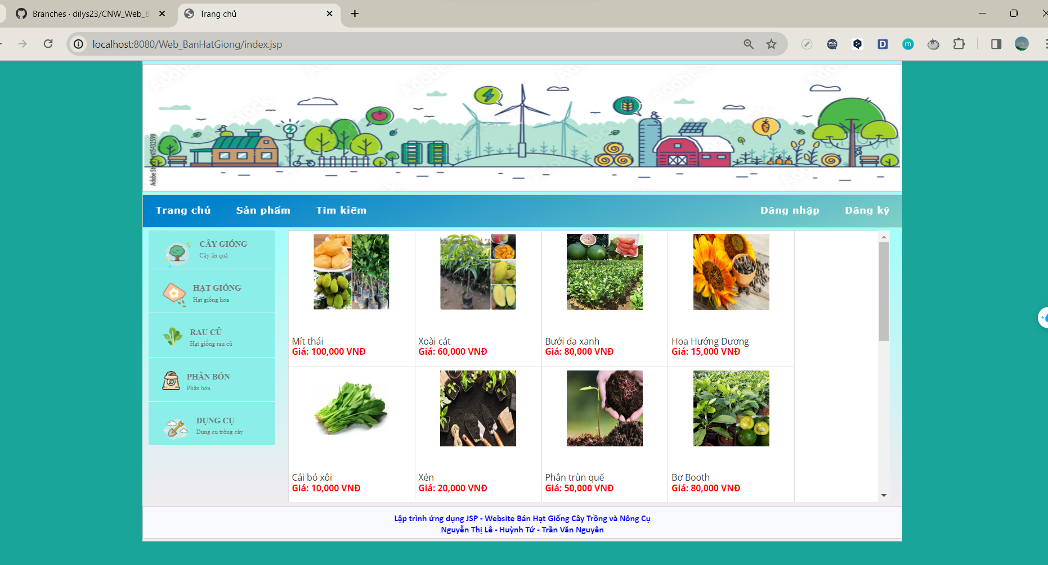

* 1. Đăng kí tài khoản

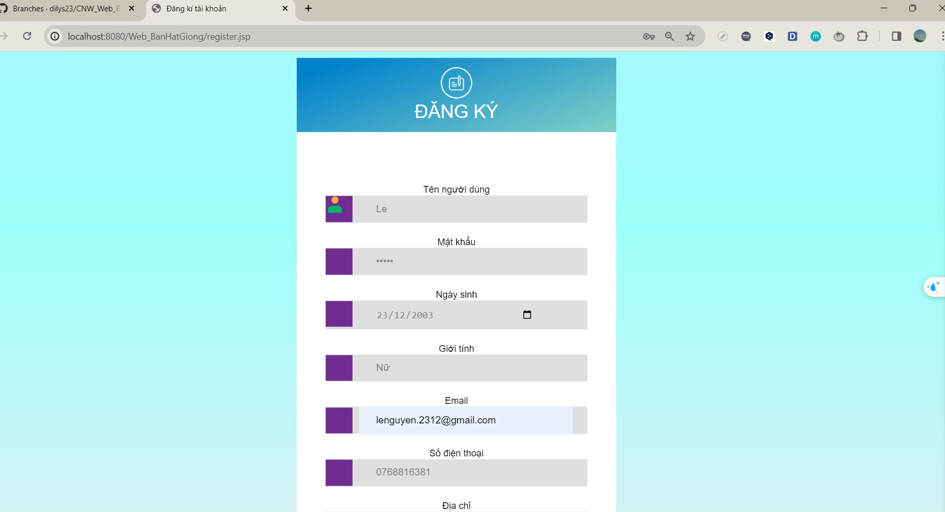

* 1. Đăng nhập tài khoản thành công

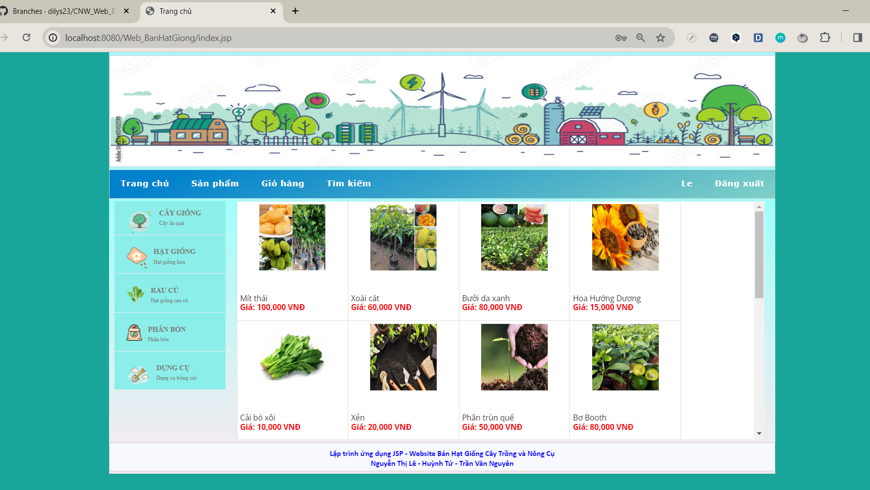

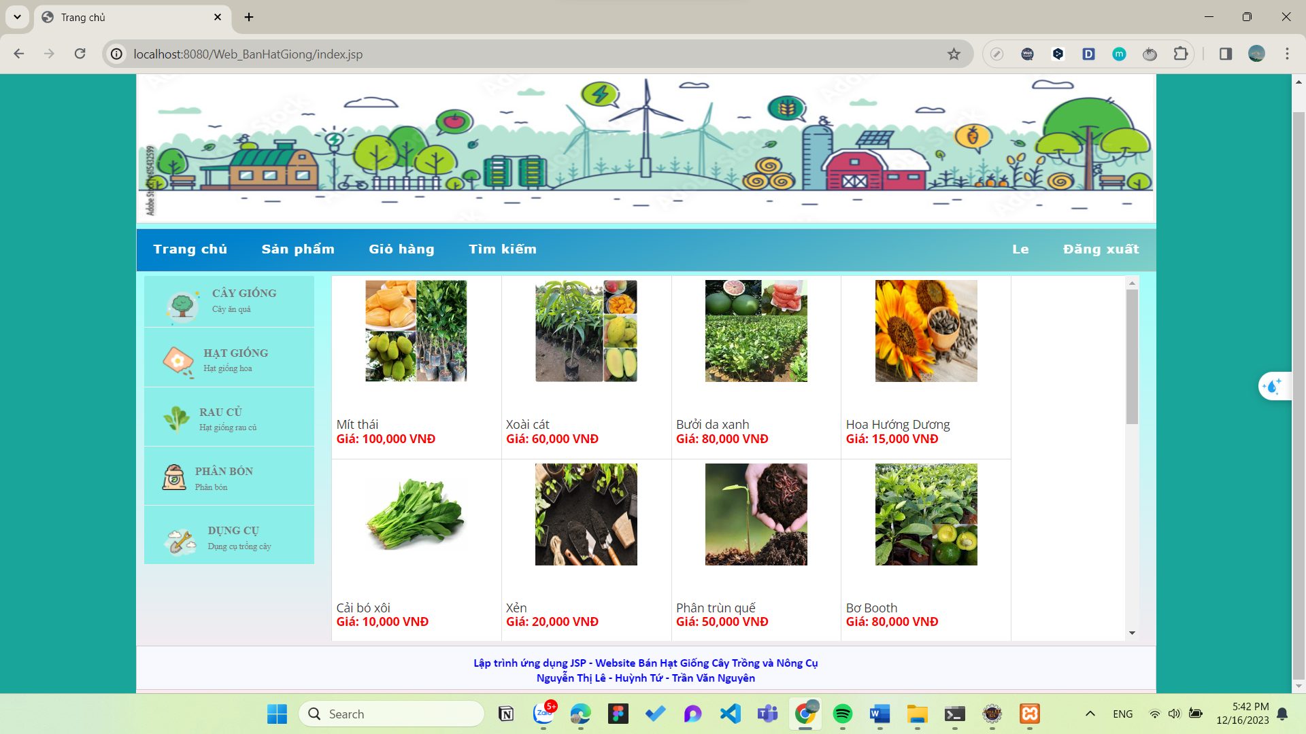

* 1. Xem danh sách sản phẩm theo từng loại phân biệt
* Xem danh sách về cây giống

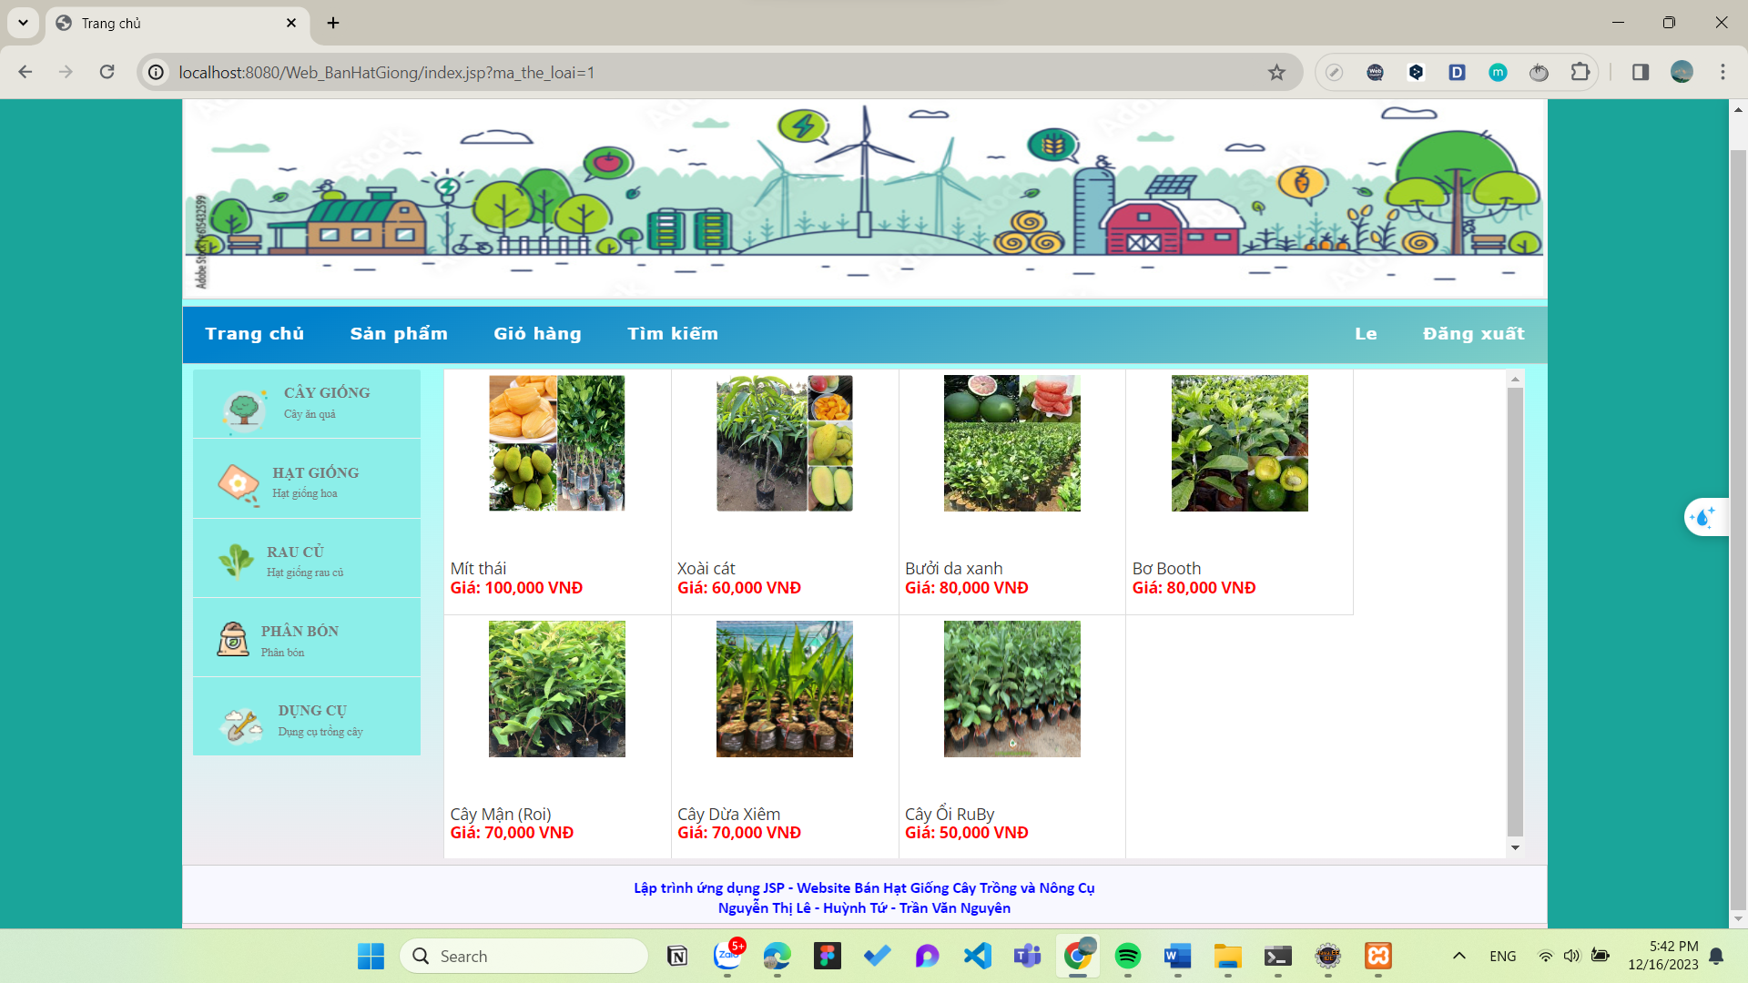

* Xem danh sách Hạt giống hoa

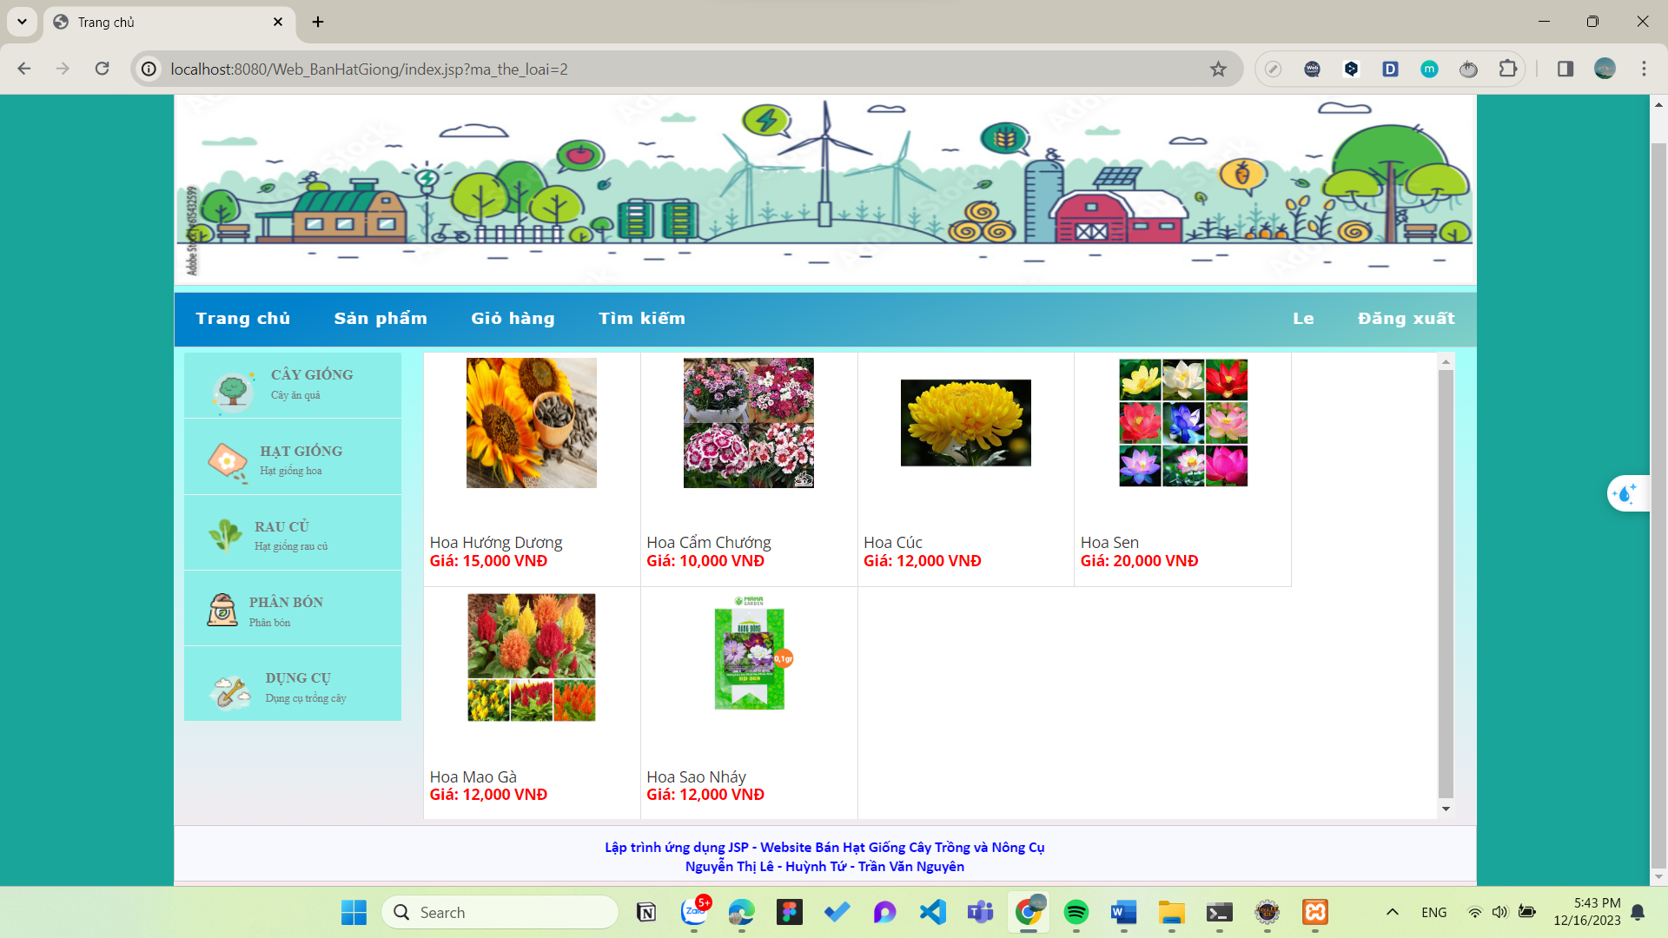

* Xem danh sách Hạt giống rau củ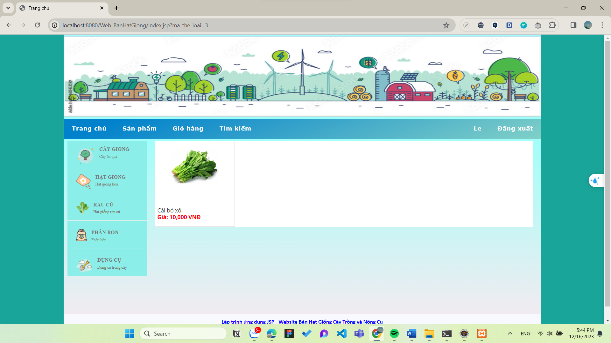
* Xem danh sách các loại Phân bón

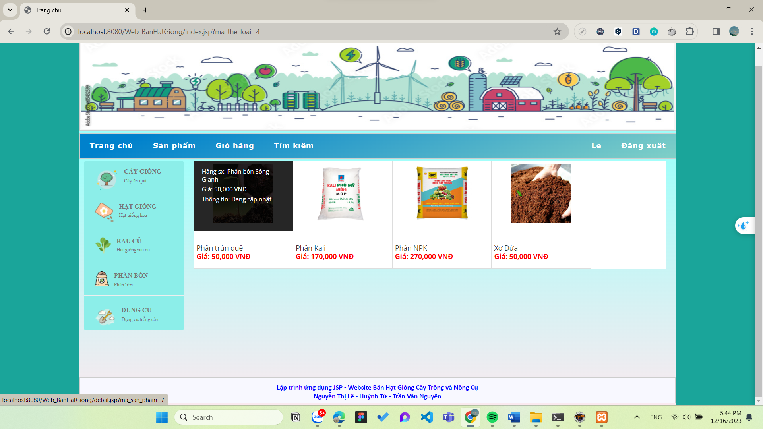

* Xem danh sách các loại Dụng cụ

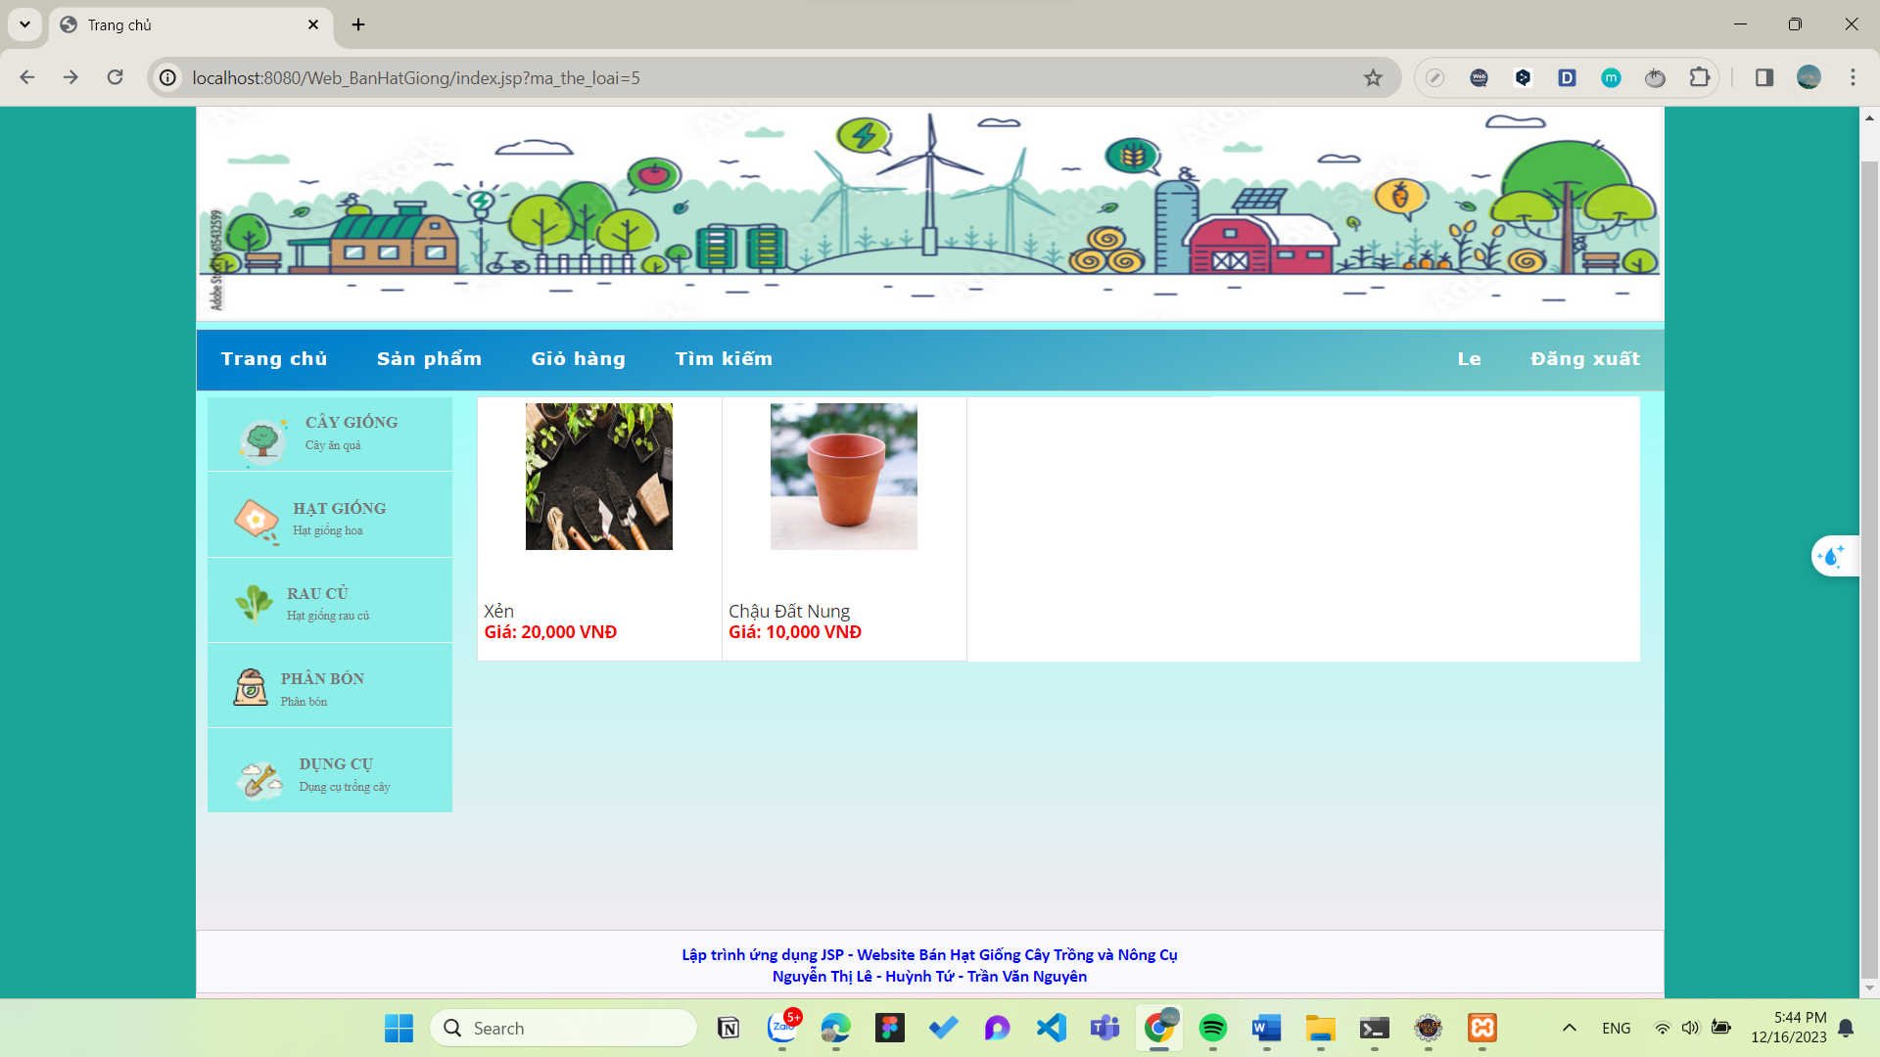

* 1. Xem và chọn sản phẩm để thêm vào giỏ hàng

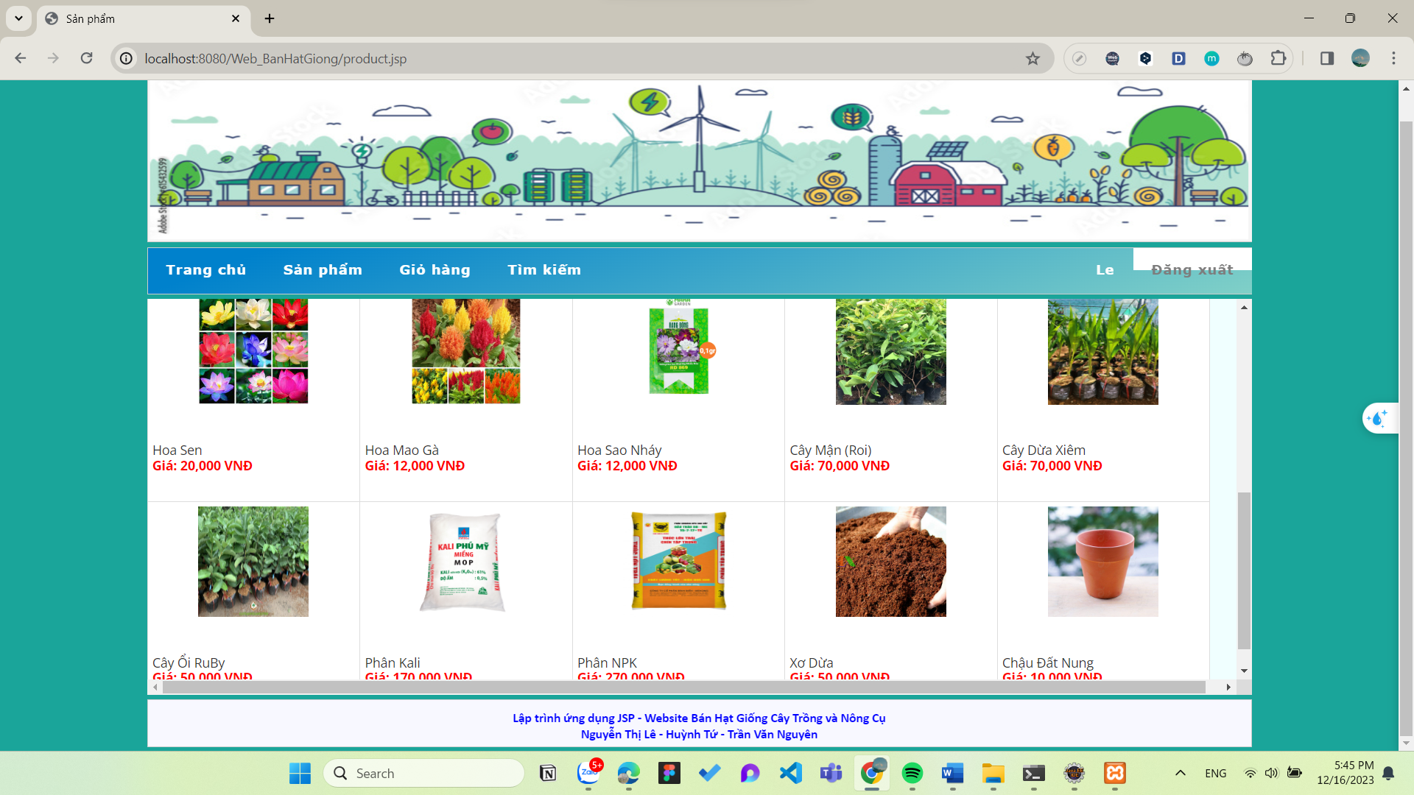

* Chọn sản phẩm

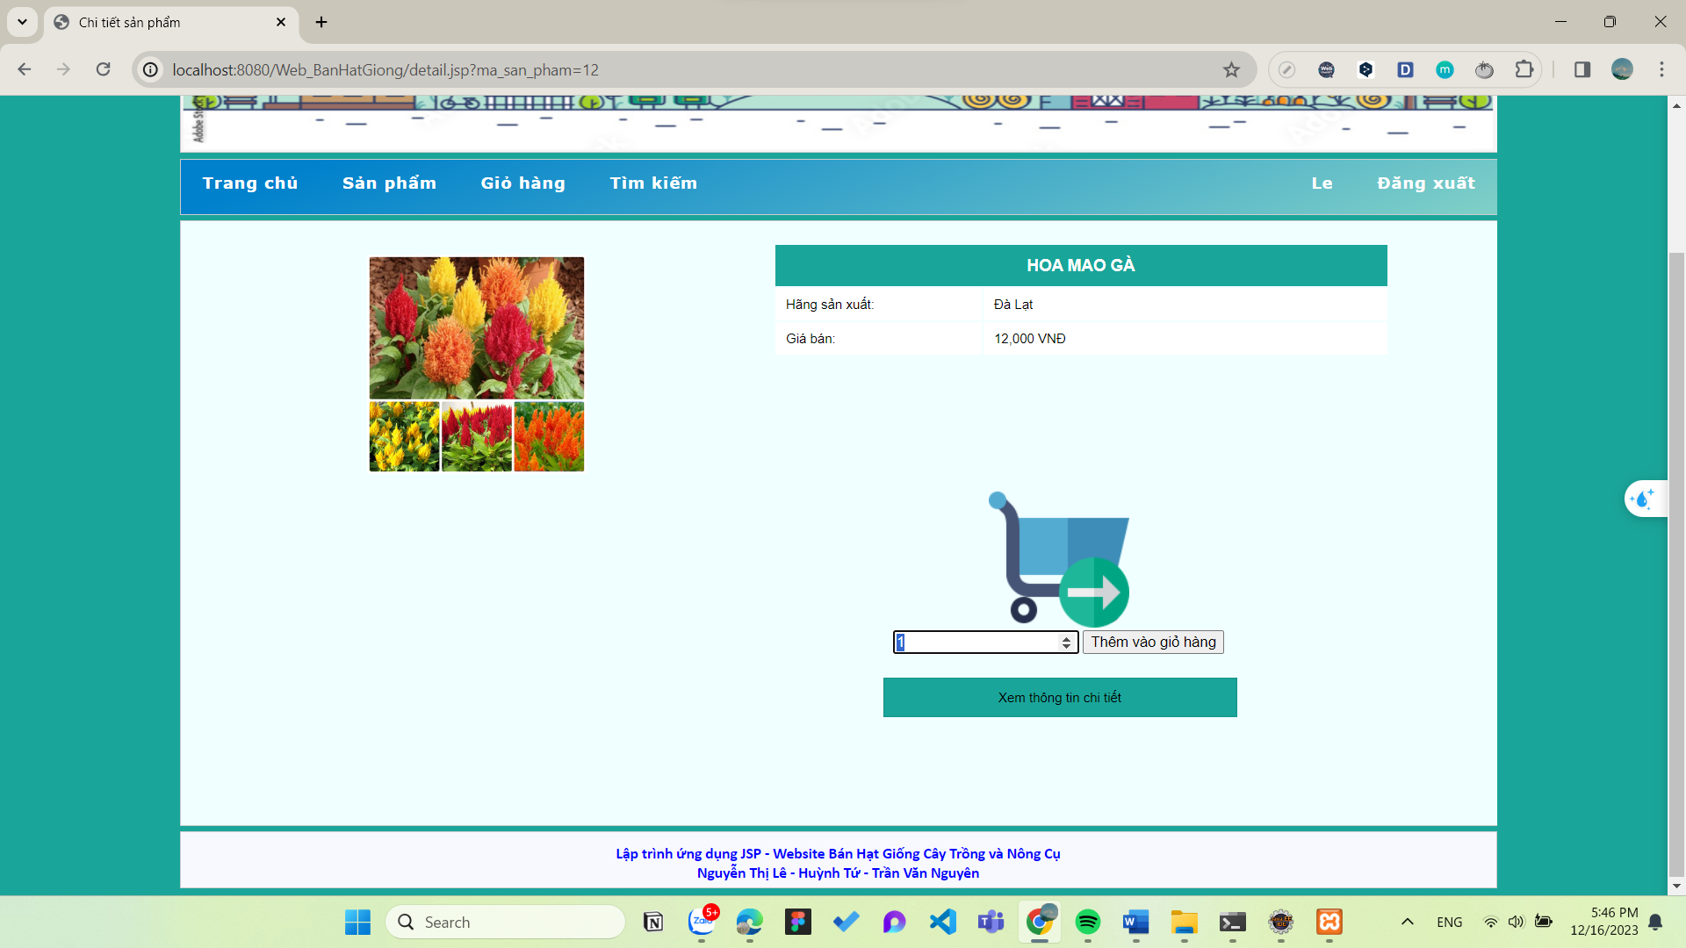

* Chọn số lượng

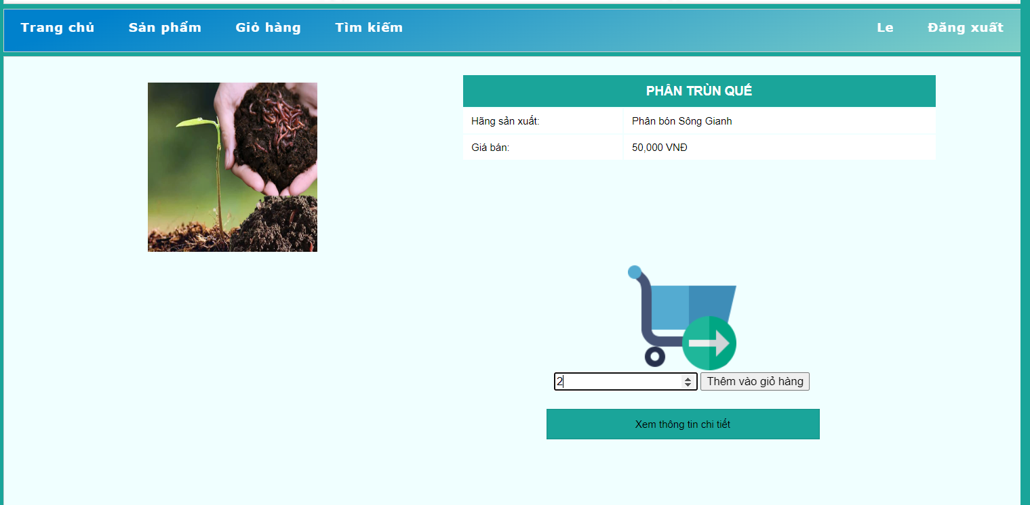

* Xem chi tiết

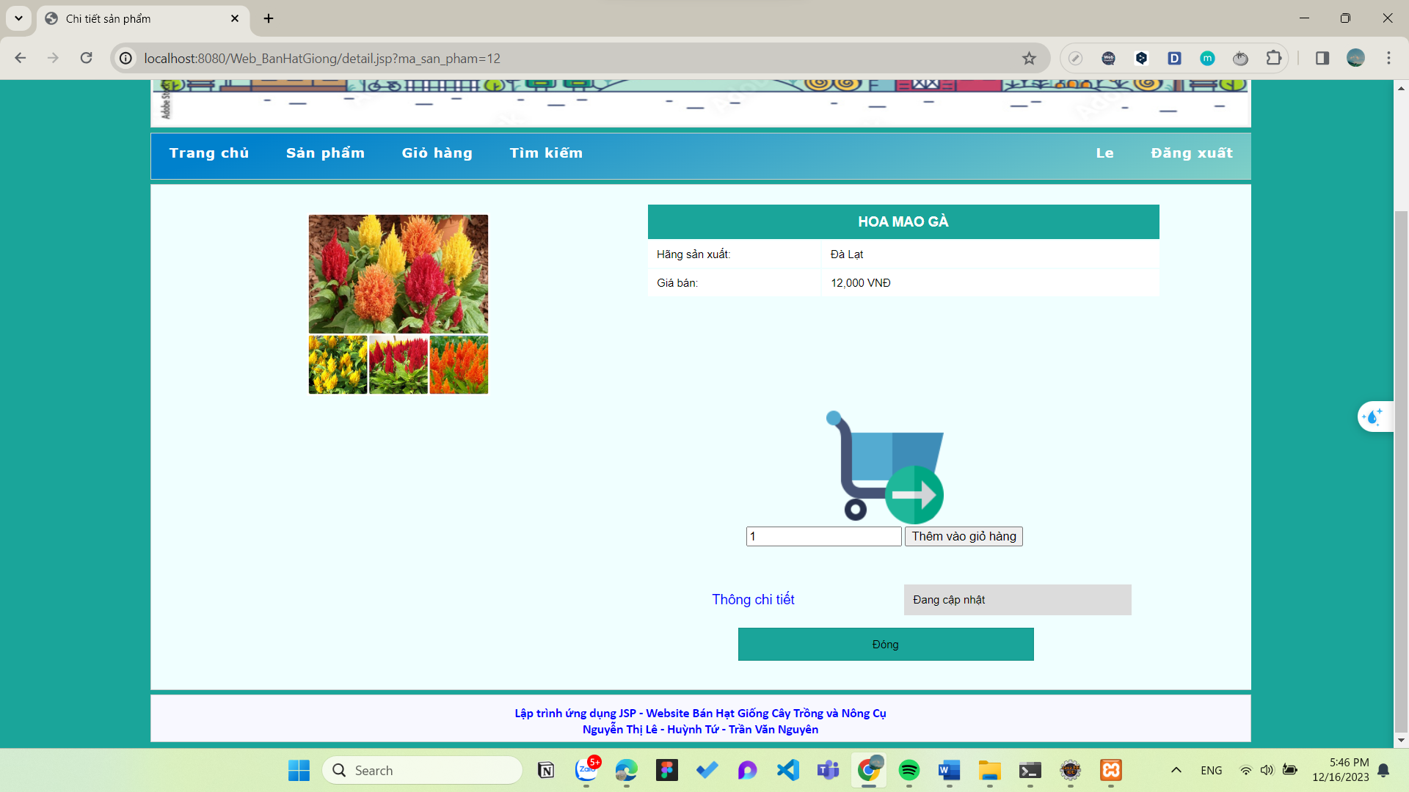

* Thêm vào giỏ hàng

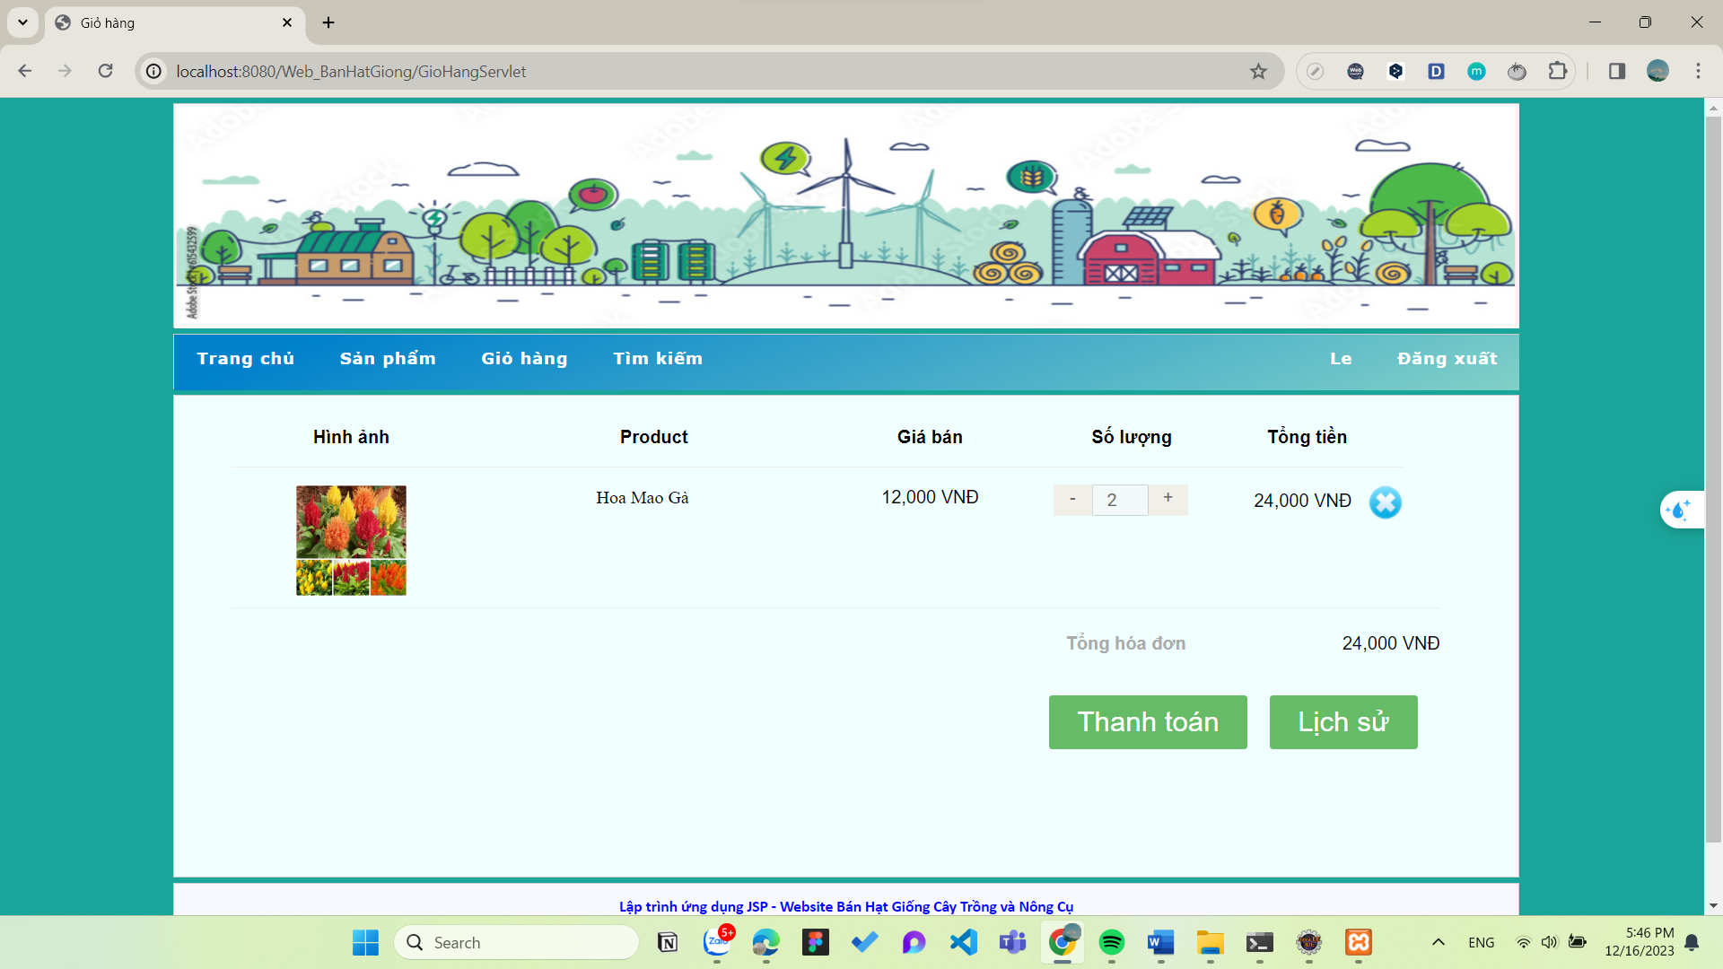

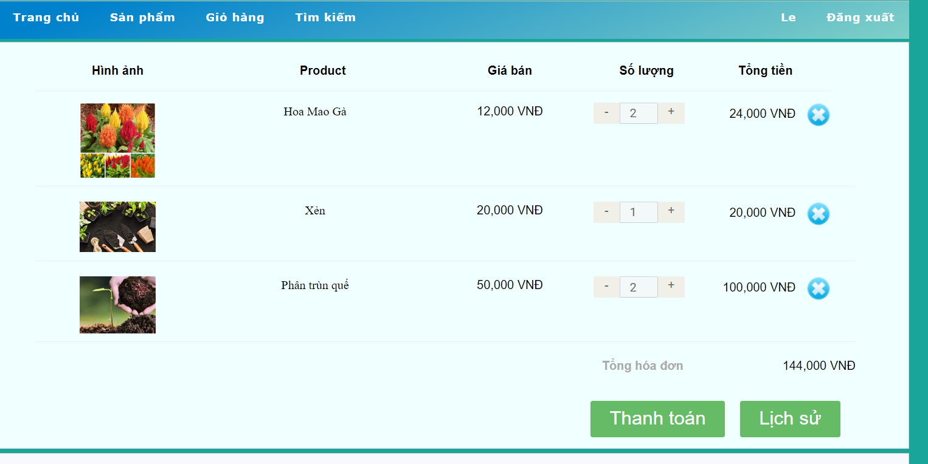

* 1. Thanh toán hóa đơn
* Thanh toán thành công

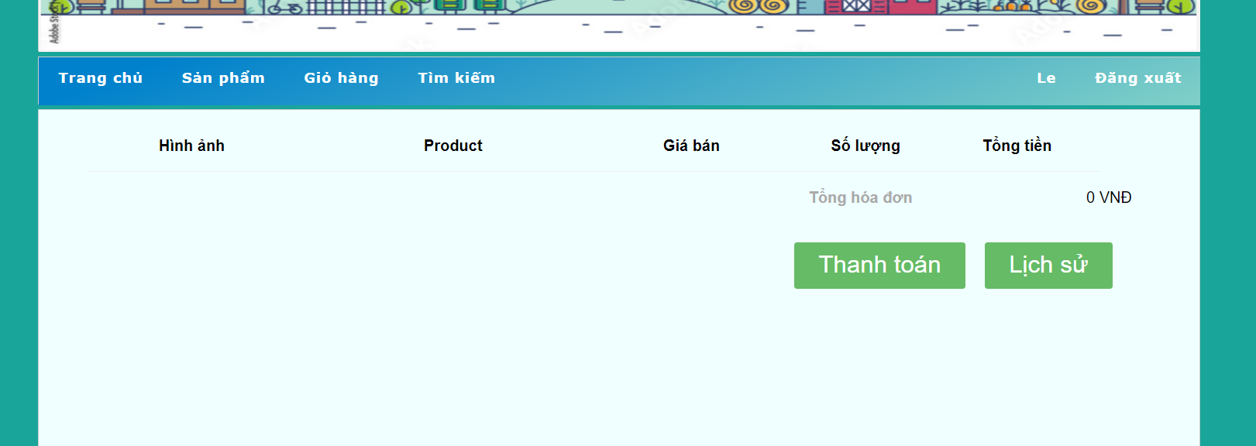

* Xem lịch sử thanh toán

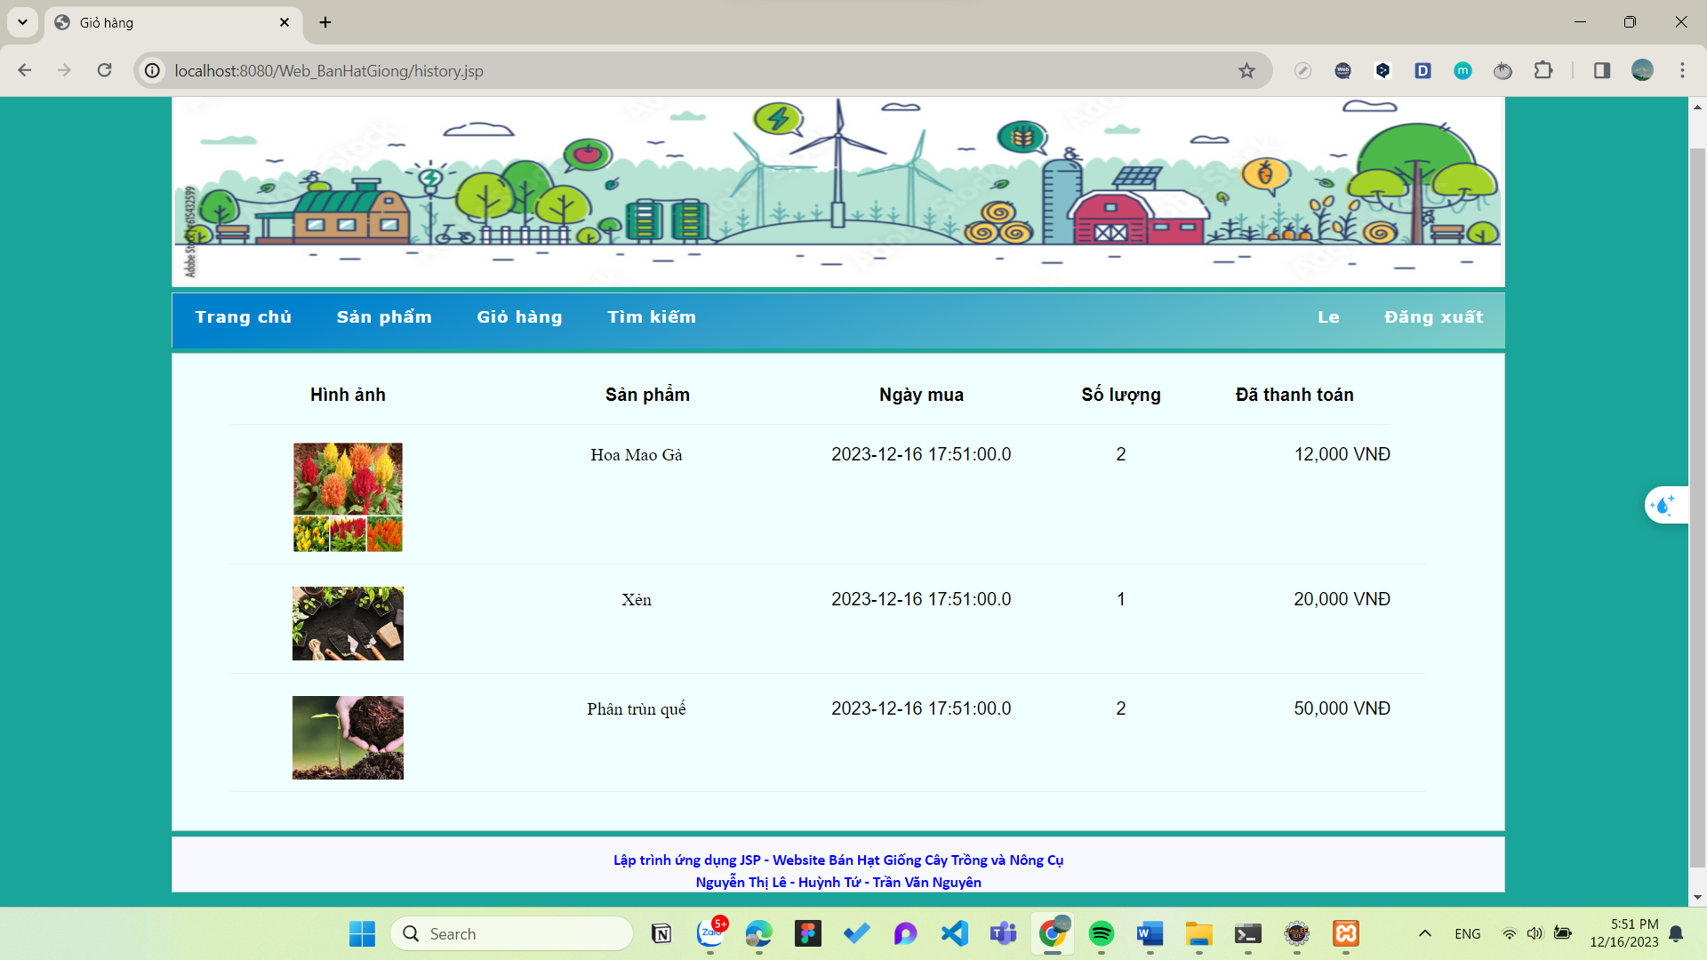

* 1. Tìm kiếm sản phẩm

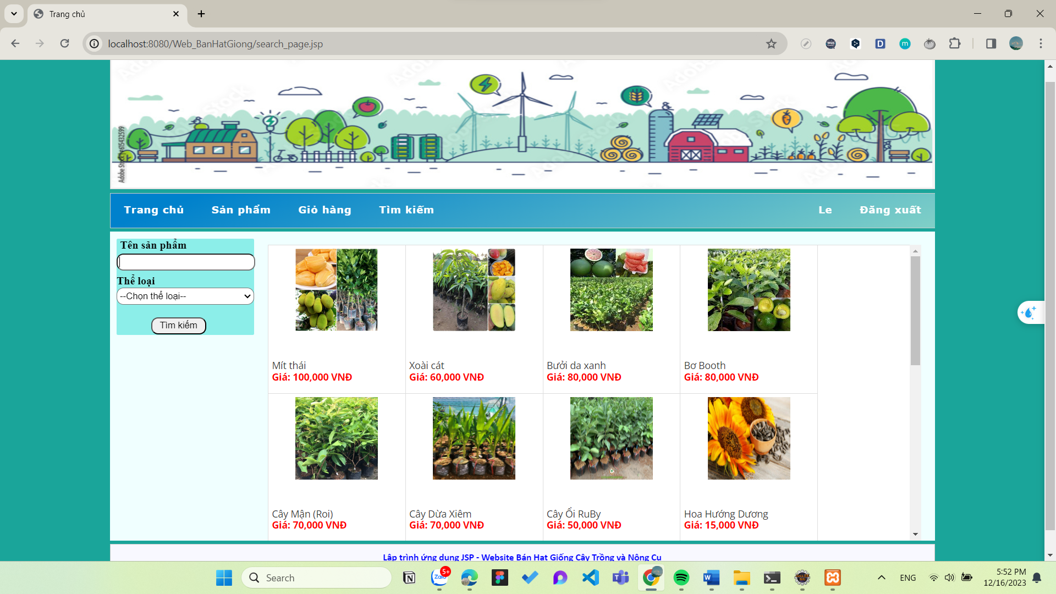

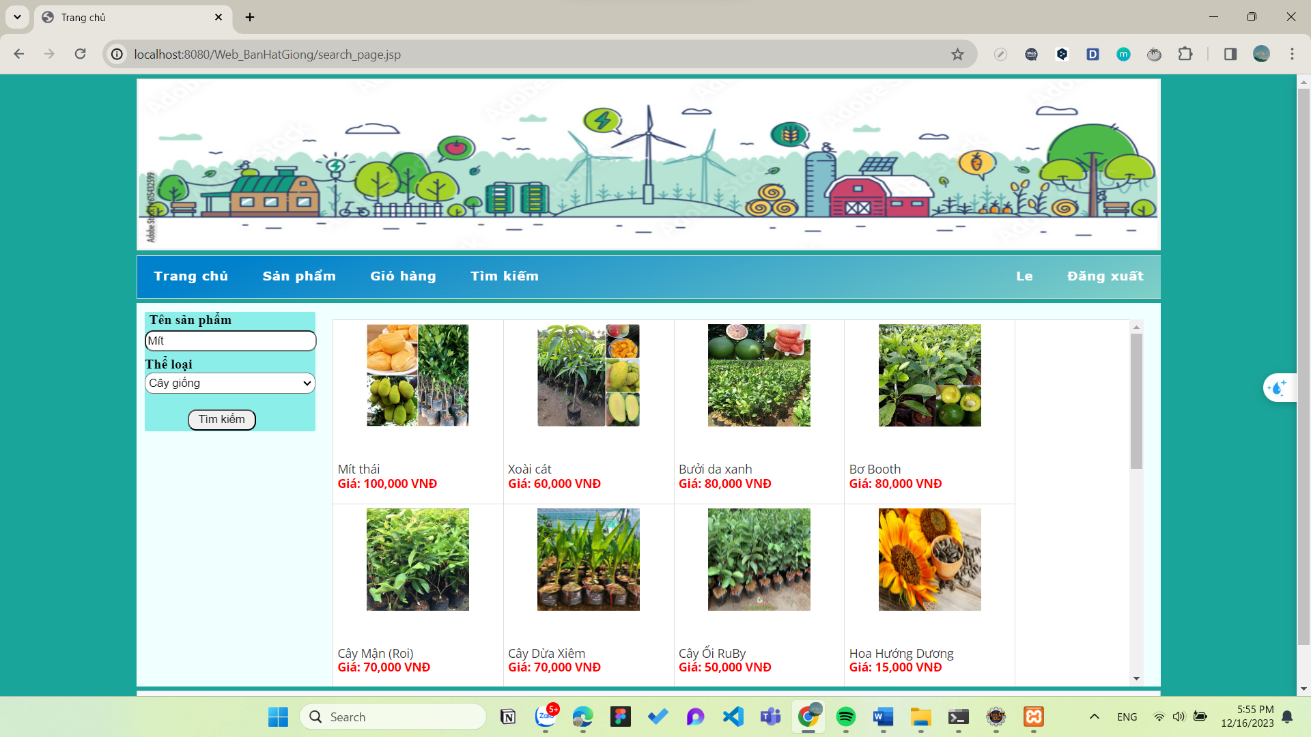

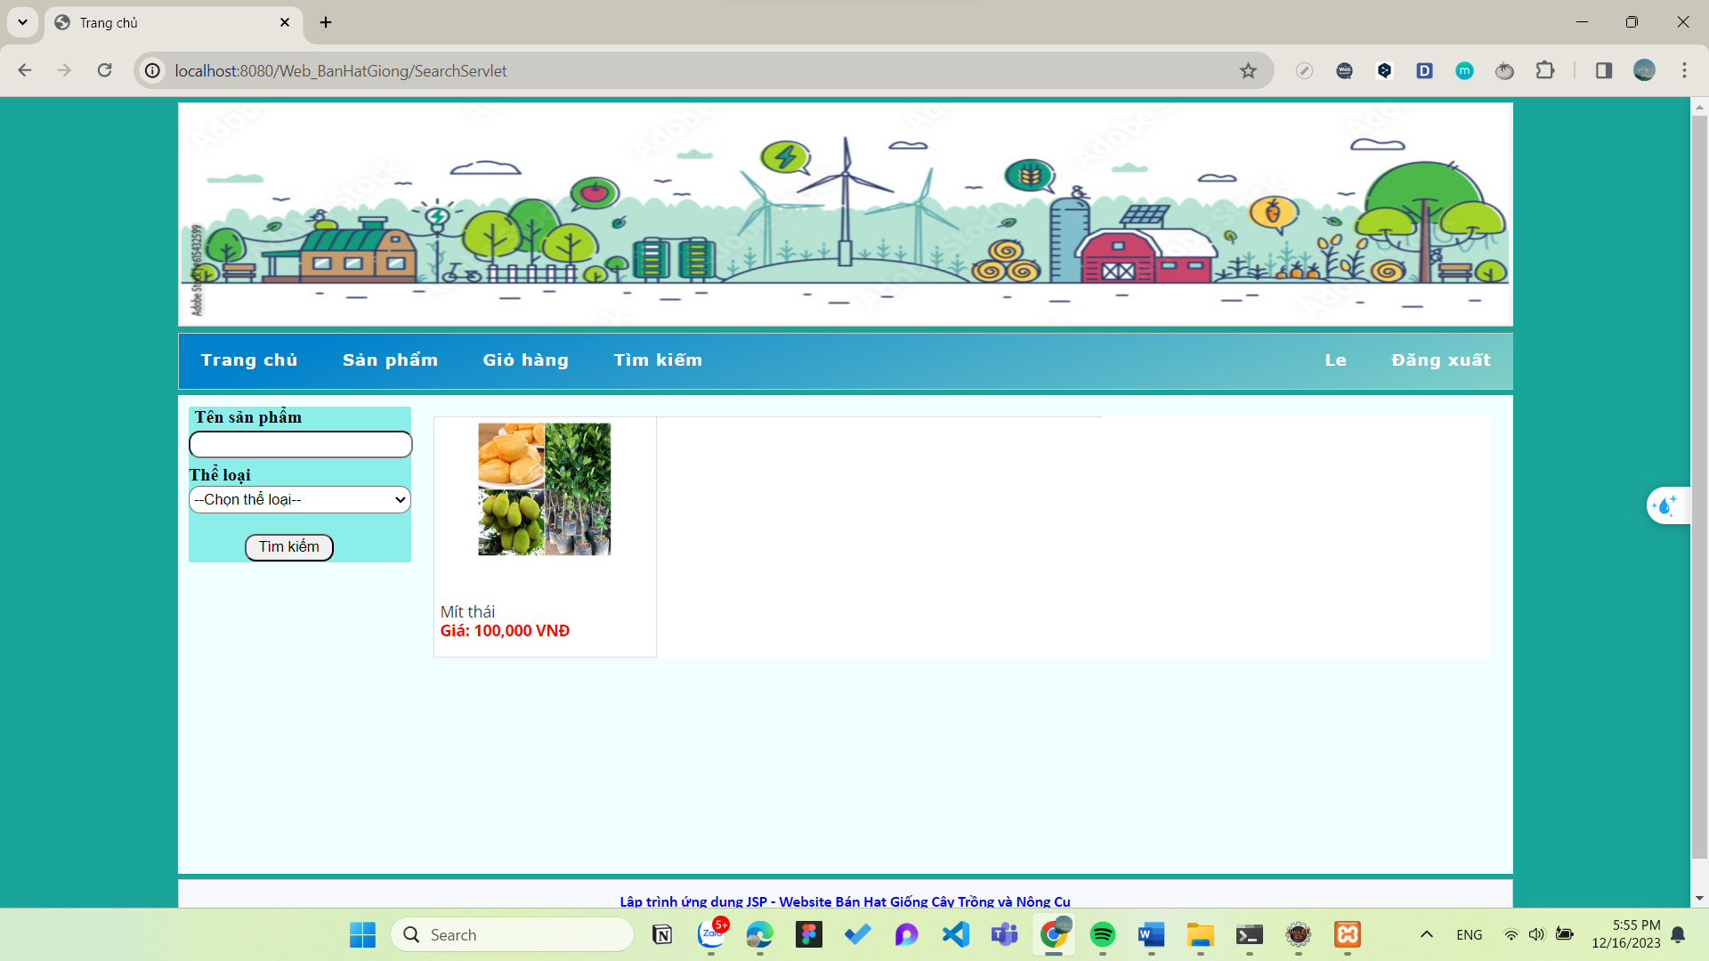

* 1. Cập nhật thông tin user
  2. Đăng xuất